# 新增：

* 1. 保證人關係代碼

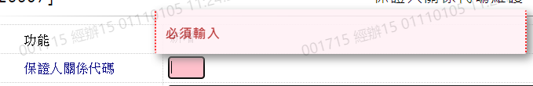

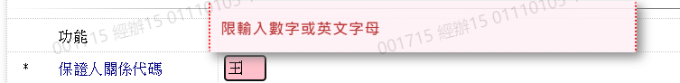

* 1. 保證人關係說明

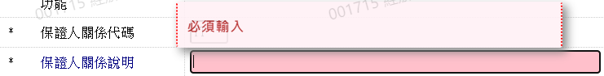

* 1. 保證人關係JCIC代碼

